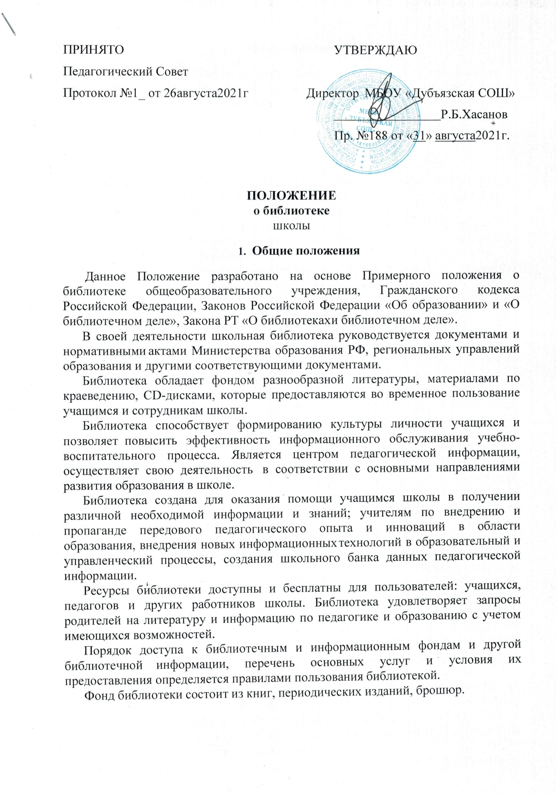

2.Задачи библиотеки
Обеспечение учебно-воспитательного процесса и самообразования путем библиотечного и информационно-библиографического обслуживания учащихся, педагогов и других категорий читателей.
Формирование у читателей навыков независимого библиотечного пользователя: обучение пользованию книгой и другими носителями информации, поиску, отбору и критической оценке информации.

Совершенствование традиционных и освоение новых библиотечных технологий. Расширение ассортимента библиотечно-информационных услуг, повышение их качества на основе использования оргтехники.
Осуществление взаимодействия с информационными центрами района, города, области, по обмену информацией и накопление собственного (школьного) банка педагогической информации.
Организация обучения пользователей (ученики, педагоги, родители) методике нахождения и получения информации из различных носителей.
Совершенствование библиотечных технологий.

3.Базисные функции библиотеки
Распространение знаний и другой информации, формирующей библиотечно- библиографическую и информационную культуру учащихся, участие в образовательном процессе. Основные функции библиотеки – культурно-образовательная, информационная.
Формирование библиотечного фонда в соответствии с образовательными программами школы. Библиотека комплектует универсальный по отраслевому составу фонд: учебной, художественной, справочной, научно-популярной литературы, периодических изданий для учащихся; научно-педагогической, методической, справочной литературы, периодических изданий для педагогических работников; профессиональной литературы для библиотечных работников.
Информационно-библиографическое обслуживание учащихся, педагогов, родителей, консультирование читателей при поиске и выборе книг, проведение занятий по основам библиотечно-информационных знаний, по воспитанию культуры и творческого чтения, привитие навыков и умения поиска информации.
Ведение необходимой документации по учету библиотечного фонда и обслуживанию читателей в соответствии с установленным порядком.
Проведение в установленном порядке занятий и уроков по пропаганде библиотечно- библиографических знаний.
Популяризация литературы с помощью индивидуальных, групповых и массовых форм работы (бесед, выставок, библиографических обзоров, обсуждений книг, читательских конференций, литературных вечеров, викторин, информационных часов и др.).
Повышение квалификации сотрудников школы, создание условий для их самообразования и профессионального образования. Обучение пользователей школьной библиотеки работе с библиотечными ресурсами.
Обеспечение соответствующего санитарно-гигиенического режима и благоприятных условий для обслуживания читателей.
Изучение читательского спроса с целью формирования оптимального состава библиотечного фонда.
Исключение из библиотечного фонда, перераспределение и реализация непрофильной и излишней (дублетной) литературы в соответствии с действующими нормативными правовыми актами.
Систематическое информирование читателей о деятельности библиотеки. Оказание практической помощи учителям при проведении занятий с использованием возможностей библиотеки, используя различные информационные средства обучения.
.

4.Правила пользования библиотекой
Пользователем библиотеки может быть любой посетитель являющийся учеником или сотрудником школы и выполняющий все инструкции и указания заведующего библиотекой (библиотекаря).

Пользователь обязан:
Ознакомиться с правилами пользования библиотекой при первом посещении.
Соблюдать тишину и порядок в библиотеке.
Выполнять требования библиотекаря .
Книгами для чтения из библиотеки могут пользоваться все учащиеся, учителя и другие работники школы. Выдача книг читателям производится сроком на две недели.
Библиотекарь обязан регулярно следить за своевременным возвратом книг в библиотеку и принимать меры к задолжникам (путём составления списков задолжников по классам и передачи их классному руководителю).
Не производится выдача из читального зала школьной библиотеки справочных изданий, энциклопедий, словарей, педагогических изданий, информационных ресурсов, имеющихся в фонде библиотеки в единственном экземпляре, а также учебной и художественной литературы, не прошедшей библиотечную обработку.

5.Права и обязанности сотрудников библиотеки
Организовывать совместные заседания сотрудников библиотеки с педагогическим коллективом по согласованию с администрацией школы (директором, завучами, зав. кафедрами) для обсуждения плана своей работы как части плана работы школы.
Затребовать от администрации школы планы учебно-воспитательной работы всех ее подразделений (методических объединений, классных руководителей и пр.) с целью своего развития в соответствии с нуждами конкретной школьной программы, интересами и возможностями всех школьников и педагогического коллектива. Совершенствование традиционных и освоение новых библиотечных технологий. Расширение ассортимента библиотечно-информационных услуг, повышение их качества на основе использования оргтехники.
Осуществление взаимодействия с информационными центрами района, города, области, по обмену информацией и накопление собственного (школьного) банка педагогической информации.
Организация обучения пользователей (ученики, педагоги, родители) методике нахождения и получения информации из различных носителей.
Совершенствование библиотечных технологий.

6.Базисные функции библиотеки
Распространение знаний и другой информации, формирующей библиотечно- библиографическую и информационную культуру учащихся, участие в образовательном процессе. Основные функции библиотеки – культурно-образовательная, информационная.
Формирование библиотечного фонда в соответствии с образовательными программами школы. Библиотека комплектует универсальный по отраслевому составу фонд: учебной, художественной, справочной, научно-популярной литературы, периодических изданий для учащихся; научно-педагогической, методической, справочной литературы, периодических изданий для педагогических работников; профессиональной литературы для библиотечных работников.
Информационно-библиографическое обслуживание учащихся, педагогов, родителей, консультирование читателей при поиске и выборе книг, проведение занятий по основам библиотечно-информационных знаний, по воспитанию культуры и творческого чтения, привитие навыков и умения поиска информации.
Ведение необходимой документации по учету библиотечного фонда и обслуживанию читателей в соответствии с установленным порядком.
Проведение в установленном порядке занятий и уроков по пропаганде библиотечно- библиографических знаний.
Популяризация литературы с помощью индивидуальных, групповых и массовых форм работы (бесед, выставок, библиографических обзоров, обсуждений книг, читательских конференций, литературных вечеров, викторин, информационных часов и др.).
Повышение квалификации сотрудников школы, создание условий для их самообразования и профессионального образования. Обучение пользователей школьной библиотеки работе с библиотечными ресурсами.
Обеспечение соответствующего санитарно-гигиенического режима и благоприятных условий для обслуживания читателей.
Изучение читательского спроса с целью формирования оптимального состава библиотечного фонда.
Исключение из библиотечного фонда, перераспределение и реализация непрофильной и излишней (дублетной) литературы в соответствии с действующими нормативными правовыми актами.
Систематическое информирование читателей о деятельности библиотеки. Оказание практической помощи учителям при проведении занятий с использованием возможностей библиотеки, используя различные информационные средства обучения.

7.Правила пользования библиотекой
Пользователем библиотеки может быть любой посетитель являющийся учеником или сотрудником школы и выполняющий все инструкции и указания заведующего библиотекой (библиотекаря).

Пользователь обязан:
Ознакомиться с правилами пользования библиотекой при первом посещении.
Соблюдать тишину и порядок в библиотеке.
Выполнять требования библиотекаря .
Книгами для чтения из библиотеки могут пользоваться все учащиеся, учителя и другие работники школы. Выдача книг читателям производится сроком на две недели.
Библиотекарь обязан регулярно следить за своевременным возвратом книг в библиотеку и принимать меры к задолжникам (путём составления списков задолжников по классам и передачи их классному руководителю).
Не производится выдача из читального зала школьной библиотеки справочных изданий, энциклопедий, словарей, педагогических изданий, информационных ресурсов, имеющихся в фонде библиотеки в единственном экземпляре, а также учебной и художественной литературы, не прошедшей библиотечную обработку.

8.Права и обязанности сотрудников библиотеки
Организовывать совместные заседания сотрудников библиотеки с педагогическим коллективом по согласованию с администрацией школы (директором, завучами, зав. кафедрами) для обсуждения плана своей работы как части плана работы школы.
Затребовать от администрации школы планы учебно-воспитательной работы всех ее подразделений (методических объединений, классных руководителей и пр.) с целью своего развития в соответствии с нуждами конкретной школьной программы, интересами и возможностями всех школьников и педагогического коллектива.
Поддерживать и организовывать совместную деятельность в соответствии с пожеланиями преподавателей, в целях удовлетворения нужд образования, связанных с индивидуализацией обучения, с обогащением учебных планов, стимулированием инициативы части учащихся, развития их интеллекта, помощью в организации и демократизации коллективной работы, с возможностью свободного выбора и доступа к любого вида информации и самообразованием каждого участника учебно-воспитательного процесса.
Организовывать совместную с педагогическим коллективом школы экспериментальную проверку эффективности разрабатываемых сотрудниками библиотеки подходов к созданию и организации работы библиотеки как «обучающей лаборатории», предназначенной для индивидуальной и групповой работы, для изучения и удовлетворения интеллектуальных интересов и самообразования каждого пользователя, для повышения квалификации педагогического коллектива по согласованию с администрацией школы и в соответствии с утвержденным планом работы.

9.Организация и управление
Руководство библиотекой и контроль за ее деятельностью осуществляет директор школы, который утверждает нормативные и технологические документы, планы и отчеты о работе библиотеки.
За организацию работы и результаты деятельности библиотеки отвечает заведующий библиотекой, который является членом педагогического коллектива.
Библиотека составляет годовые планы и отчет о работе.
График работы библиотеки устанавливается в соответствии с расписанием работы школы, а также правилами внутреннего трудового распорядка.

.

